Уважаемые родители! Предлагаем Вам посетить памятники знаменитых людей города Таганрога. Расскажите о истории родного города, о том кто были эти люди и какой вклад внесли, почему они знаменитые. Путешествуя всей семьёй по знакомым местам в нашем городе, Вы сможете не только расширить представления и знания детей о том месте, в котором родились и живут, но и приятно провести время!
Пётр первый основал город Таганрог 12 сентября 1698года и начал строительства на мысе Таган-Рог гавани для стоянки военно-морского флота и крепости.
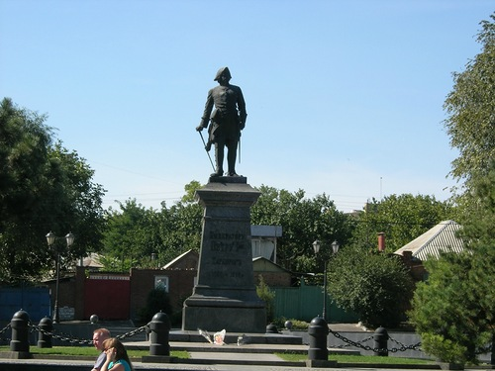
Пётр Алексеевич Романов (1672-1725)-последний русский царь и первый русский император, реформатор русской жизни, создатель русской империи, выдающийся политик и военный деятель. Создал мощный военный флот на Юге и Севере России.
Александр I.
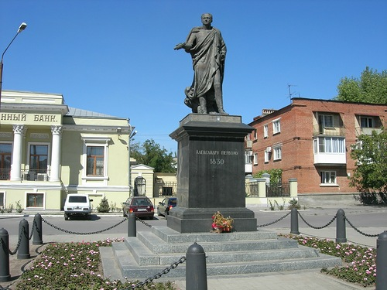
Александр Павлович Романов (1777-1825)- император. За время правления учредил Государственный совет, министерства, отменил пытки, основал несколько высших учебных заведений, расширил границы Российской империи, одержал победу над Наполеоном, открыл коммерческий суд.
Фаина Раневская (1896-19840)-уроженка Таганрога.
В течении нескольких десятков лет, начиная с 1930-х годов, была одной из самых популярных актрис театра и кино.
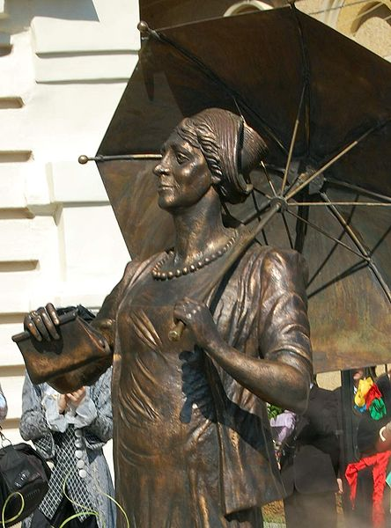
Скульптура изображает Раневскую в роли Ляли из фильма "Подкидыш". Памятник установлен перед домом, в котором прошло детство и юность актрисы. В этом доме находится музей.
А.С.Пушкин(1799-1837)-величайший русский поэт и писатель, создатель русского литературного языка.
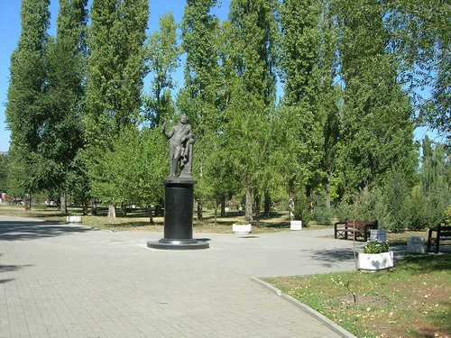
Памятник находится на Пушкинской набережной, он был открыт 6 июня 1986года. Памятник возведён с целью увековечения факта посещения нашего города А.С. Пушкиным в июне 1820 года. Автор-Г.В. Нерода. Проект установки памятника выполнен под руководством П. Бондаренко.
Желаем Вам приятного отдыха!

Маршрут выходного дня
"Знаменитые люди города Таганрога".
